RIWAYAT HIDUP
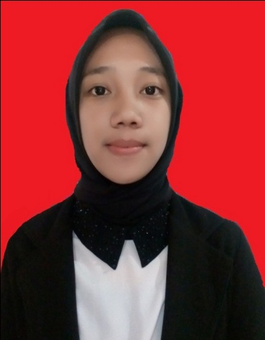
Anita Albar, lahir pada tanggal 15 Juli 1995 di Kota Makassar, anak ke empat dari enam bersaudara, dari pasangan Alim Bachri dan Rahmatia.
Penulis mengawali pendidikannya di SD Inpres Andi Tonro pada tahun 2001 dan tamat pada tahun 2007. Pada tahun yang sama penulis melanjutkan pendidikan sekolah lanjutan tingkat pertama di SMP Negeri 24 Makassar dan tamat pada tahun 2010. Kemudian melanjutkan pendidikan sekolah menengah atas di tempuh di SMA YP PGRI 3 Makassar dan tamat pada tahun 2013. Pada tahun yang sama penulis melanjutkan pendidikan di Universitas Negeri Makassar Program Studi Pendidikan Guru Sekolah Dasar (S1 PGSD) Fakultas Ilmu Pendidikan Universitas Makassar.

